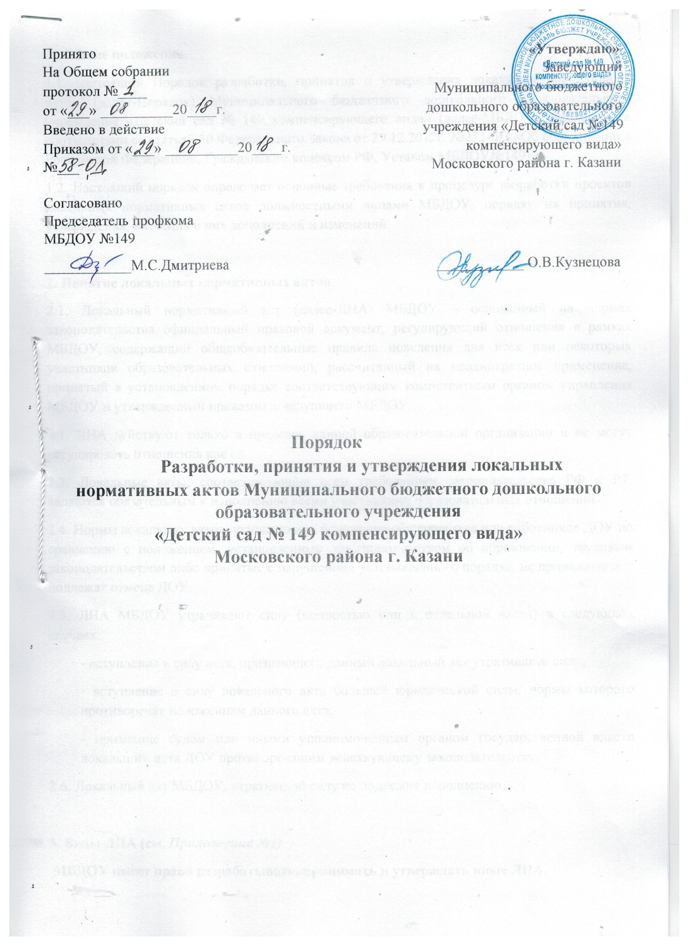

1.Общие положения.

1.1. настоящий Порядок разработки, принятия и утверждения локальных нормативных актов (далее-Порядок) Муниципального бюджетного дошкольного образовательного учреждения «Детский сад № 149 компенсирующего вида» (далее-МБДОУ) разработан в соответствии со статьей 30 Федерального Закона от 29.12.2012г. №273-ФЗ «Об образовании в Российской Федерации», Гражданским кодексом РФ, Уставом МБДОУ№149.

1.2. Настоящий порядок определяет основные требования к процедуре разработки проектов локальных нормативных актов должностными лицами МБДОУ, порядку их принятия, утверждения, внесения в них дополнений и изменений.

2. Понятие локальных нормативных актов

2.1. Локальный нормативный акт (далее-ЛНА) МБДОУ – основанный на нормах законодательства официальный правовой документ, регулирующий отношения в рамках МБДОУ, содержащий общеобязательные правила поведения для всех или некоторых участников образовательных отношений, рассчитанный на неоднократное применение, принятый в установленном порядке соответствующим компетентным органом управления МБДОУ и утвержденный приказом заведующего МБДОУ.

2.1. ЛНА действуют только в пределах данной образовательной организации и не могут регулировать отношения вне ее.

2.3. Локальные акты, соответствующие всем требованиям законодательства РФ и РТ, являются обязательным к исполнению всеми участниками образовательных отношений.

2.4. Нормы локальных актов, ухудшающие положение обучающихся или работников ДОУ по сравнению с положением, установленным законодательством об образовании, трудовым законодательством либо принятые с нарушением установленного порядка, не применяются и подлежат отмене ДОУ.

2.5. ЛНА МБДОУ утрачивают силу (полностью или в отдельной части) в следующих случаях:

- вступление в силу акта, признающего данный локальный акт утратившим силу;

- вступление в силу локального акта большей юридической силы, нормы которого противоречат положениям данного акта;

- признание судом или иными уполномоченным органом государственной власти локального акта ДОУ противоречащим действующему законодательству.

2.6. Локальный акт МБДОУ, утративший силу не подлежит исполнению.

3. Виды ЛНА (см. Приложение №1)

МБДОУ имеет право разрабатывать, принимать и утверждать иные ЛНА.

4. Разработка ЛHA
4.1. Проекты JIHA разрабатываются по решению заведующего МБДОУ, коллегиальных органов управления МБДОУ (педагогического совета, общего собрания работников). Предложения о разработке JIHA могут быть внесены любым участников образовательных отношений, а также группой участников образовательных отношений.
4.2.Этапы разработки проектов ЛНА:
4.2.1.Определение круга вопросов, по которым требуются разработка, принятие и утверждение
ЛНА.
4.2.2. Создание рабочей группы по разработке ЛНА. Состав рабочей группы определяется по решению заведующего МБДОУ. Состав рабочей группы, сроки и порядок ее работы закрепляется в приказе заведующего МБДОУ.
4.2.3. Определение сроков разработки ЛНА.
4.2.4. Публичное обсуждение проекта ЛНА. Для публичного обсуждения проект ЛНА размещается на информационном стенде МБДОУ. Прием поправок, рекомендаций и предложений осуществляет в течение 10 рабочих, дней в письменном виде лично в рабочую группу. Поступившие поправки, предложения и рекомендации обсуждаются рабочей группой в срок не позднее 3 рабочих дней со дня окончания публичного обсуждения проекта ЛНА.
4.2.5. Доработанный текст проекта передается в соответствующий компетентный орган управления МБДОУ, уполномоченный принимать ЛНА.

5. Согласование ЛНА
5.1. В установленных законодательством случаях доработанный проект ЛНА передается на согласование:

5.1.1. В родительский комитет МБДОУ
– ЛНА затрагивающие права воспитанников МБДОУ
– для учета мнения родительского комитета.
Родительский комитет проводит заседание не позднее пяти рабочих дней со дня получения проекта ЛНА и составляет протокол с решением о внесении изменений или согласие с проектом ЛНА. В случае если родительский комитет выразил согласие с проектом ЛНА, либо если мотивированное мнение не поступило в обозначенный срок, вопрос о принятии ЛНА вносится заведующим МБДОУ в повестку дня заседания педагогического совета МБДОУ.
В случае если родительский комитет высказал предложения к проекту ЛНА, указанные предложения рассматриваются рабочей группой, которая принимает решение об учете предложений и внесении соответствующих поправок в проект ЛНА или об отклонении предложений. В случае отклонения предложений председатель рабочей группы направляет мотивированное объяснение отказа в родительский комитет. После внесения поправок в проект ЛНА или отклонения предложений вопрос о принятии ЛНА вносится заведующим МБДОУ в повестку дня заседания педагогического совета МБДОУ.
5.1.2. В профсоюзный комитет первичной профсоюзной организации, представляющий интересы большинства работников МБДОУ (далее-профсоюзный комитет) - ЛНА, регламентирующие трудовые отношения; права и обязанности работников МБДОУ. Профсоюзный комитет не позднее пяти рабочих дней со дня получения проекта ЛНА направляет заведующему МБДОУ мотивированное мнение по проекту. В случае, если мотивированное профсоюзного комитета не содержит согласия с проектом ЛНА либо содержит предложения по его совершенствованию, заведующий МБДОУ может согласиться с ним либо обязан в течение трех дней после получения мотивированного мнения провести дополнительные консультации с профсоюзным комитетом в целях достижения взаимоприемлемого решения.
При не достижении согласия возникшие разногласия оформляются протоколом, после чего заведующий МБДОУ имеет право принять локальный нормативный акт (или внести вопрос о принятии ЛНА в повестку дня заседания общего собрания работников МБДОУ).
5.1.3 учредителю МБДОУ - программа развития МБДОУ. Срок согласования Программы развития МБДОУ установлен учредителем МБДОУ. После согласования Программы развития МБДОУ учредителем вопрос о ее принятии вносится заведующим МБДОУ в повестку дня заседания педагогического совета МБДОУ.

6.Принятие ЛHA
6.1. ЛHA принимаются:
- Общим собранием работников МАДОУ - локальные нормативные акты, содержащие нормы трудового права;
- Педагогическим советом МАДОУ - локальные нормативные акты, содержащие нормы, регулирующие образовательные отношения.
6.2. Порядок принятия решений коллегиальными органами управления МАДОУ, указанными в п.6.1 настоящего Порядка, регламентирован соответствующими положениями (Положение о педагогическом совете МАДОУ, Положение об общем собрании работников МАДОУ).

7.Утверждение ЛНА
7.1. Заведующий МБДОУ утверждает ЛНА путем издания приказа об утверждении ЛНА.
7.2. В приказе в обязательном порядке указываются:
- дата введения ЛНА в действие;
- указание об ознакомлении работников с ЛНА и сроки для этого;
- иные условия.

8. Ознакомление участников образовательных отношений с локальными нормативными актами
8.1. Работники МБДОУ в обязательном порядке должны быть ознакомлены под личную роспись со всеми ЛНА, принимаемыми в МБДОУ и непосредственно связанными с их трудовой деятельностью, во время приема на работу, в ходе проведения собраний, педсоветов.
8.2. Подтверждение факта ознакомления работников с ЛНА осуществляется следующим образом:
- подписью лица на листе ознакомления с приказом заведующей об утверждении ЛНА с указанием фамилии, имени, отчества, а также на официальном сайте.
8.3. Порядок ознакомления родителей (законных представителей) воспитанников с ЛНА при приеме в МБДОУ регламентирован в Правилах приема в МБДОУ.
8.4. Ознакомление родителей (законных представителей) воспитанников с ЛНА, принятыми в период обучения воспитанника в МБДОУ, осуществляется путем размещения копий ЛНА на официальном сайте в сети Интернет, а также в ходе проведения собраний родителей (законных представителей) воспитанников.
8.5. ЛНА МБДОУ размещаются на официальном сайте МБДОУ в сети «Интернет».

9. Изменение ЛНА
9.1.ЛНА подлежат изменению и дополнению в следующих случаях:
- реорганизация либо изменение структуры МБДОУ, которое влечет за собой изменение наименования либо задач и направлений деятельности;
- изменение законодательства Российской Федерации;
- по усмотрению МБДОУ. В этом случае принимаемые ЛНА не могут ухудшать положения работников, воспитанников, их родителей (законных представителей) по сравнению с трудовым законодательством, законодательством в сфере образовании, коллективными договорами, соглашениями.
9.2. Локальные нормативные акты могут быть изменены и дополнены только принятием новой редакции ЛНА в полном объеме акта - путем утверждения нового ЛНА.

10. Отмена ЛНА
10.1. Основания для отмены ЛНА МБДОУ являются:
- истечение срока действия локального нормативного акта (если при разработке ЛНА был определен период его действия);
- вступление в силу закона или другого нормативного правового акта, содержащего нормы трудового права, коллективного договора, соглашения, когда указанные акты устанавливают более высокий уровень гарантий работникам по сравнению с действовавшим локальным нормативным актом.

